**PROPOSAL OLIMPIADE PENELITAN SISWA INDONESIA**

**TINGKAT SEKOLAH**

**ALAT OTOMASI INDUSTRI PERIKANAN BERBASIS *INTERNET OF THINGS***



Disusun oleh:

Yosef Adi Sulistyo 13979/XI IPA

Arka Lilang Wiratma 14022/XI IPA

**SMA NEGERI 3 YOGYAKARTA**

Jalan Yos Sudarso No. 7, Kotabaru, Gondokusuman

Kota Yogyakarta, Daerah Istimewa Yogyakarta 55224

Tahun 2018

**LEMBAR PENGESAHAN**

Proposal karya tulis ilmiah ini diajukan untuk mengikuti Lomba Olimpiade Penelitian Siswa Indonesia (OPSI) Tingkat SMA tahun 2019.

Judul Karya Tulis : Alat Otomasi Industri Perikanan berbasis *Internet of Things*

Ketua Kelompok

1. Nama Lengkap : Yosef Adi Sulistyo
2. NIS : 13979

Anggota

1. Nama Lengkap : Arka Lilang Wiratma
2. NIS : 14022

Guru Pembimbing

1. Nama Lengkap : Drs. Supriyana, M.Pd., M.M.
2. NIP : 19621216 198903 1 008

|  |  |  |
| --- | --- | --- |
|  |  | Yogyakarta, 6 Januari 2019 |
| Menyetujui, |  |  |
| Guru Pembimbing |  | Ketua Kelompok |
|  |  |  |
| **Drs. Supriyana, M.Pd., M.M.**  **NIP 19621216 198903 1 008** |  | **Yosef Adi Sulistyo**  **NIS 13979** |

Mengetahui,

Kepala Sekolah

**Drs. Maman Surakhman, M.Pd.I**

**NIP 19600607 198103 1 008**

**LEMBAR PERNYATAAN**

Yang bertanda tangan di bawah ini:

Ketua Kelompok

Nama : Yosef Adi Sulistyo

NIS/Kelas : 13979/XI IPA

Anggota

Nama : Arka Lilang Wiratma

NIS/Kelas : 14022/XI IPA

Dengan ini menyatakan bahwa proposal karya tulis yang berjudul: *Alat Otomasi Industri Perikanan berbasis Internet of Things (IoT)*

Adalah benar-benar hasil karya tulis sendiri dan bukan merupakan plagiat dari karya tulis orang lain serta belum pernah diikut sertakan dalam kompetisi maupun dipublikasikan dalam bentuk apa pun.

Apabila dikemudian hari pernyataan ini tidak benar maka saya bersedia menerima sanksi yang ditetapkan oleh panitia OPSI 2019 berupa diskualifikasi dari kompetisi. Demikian pernyataan ini dibuat dengan sebenar-benarnya untuk dapat digunakan sebagaimana mestinya.

|  |  |  |
| --- | --- | --- |
|  |  | Yogyakarta, 6 Januari 2019 |
| Menyetujui, |  |  |
| Guru Pembimbing |  | Ketua Kelompok |
|  |  |  |
| **Drs. Supriyana, M.Pd., M.M.**  **NIP 19621216 198903 1 008** |  | **Yosef Adi Sulistyo**  **NIS 13979** |

**KATA PENGANTAR**

Puji syukur kami haturkan kepada Tuhan Yang Maha Esa atas limpahan berkat, rahmat, dan karunianya, penulis dapat menyelesaikan proposal karya tulis ilmiah yang berjudul *Alat Otomasi Industri Perikanan berbasis Internet of Things (IoT).* Tak lupa penulis juga berterimakasih kepada berbagai pihak yang telah turut berperan baik secara langsung maupun tidak langsung dalam proses penyusunan karya ilmiah ini. Oleh karena itu, penulis menyampaikan rasa terimakasih dengan hormat setinggi-tingginya kepada:

1. Bapak Maman Surakhman, M.Pd.I selaku Kepala SMA Negeri 3 Yogyakarta yang telah memberikan kami kesempatan untuk belajar, menuntut ilmu, dan berkreasi di sekolah ini.
2. Bapak Drs. Supriyana, M.Pd., M.M. selaku guru fisika dan pembimbing dari penelitian ini yang telah membimbing penulis dengan sabar dan tulus ikhlas sehingga dapat tercapai sesuai dengan yang diharapkan
3. Orangtua kami yang tanpa lelah membimbing dan memotivasi kami untuk menjadi pribadi yang unggul dan berkemampuan
4. Teman-teman Padmanaba angkatan 75 yang telah membantu baik dalam bentuk moral maupun material dalam penyusunan proposal karya ilmiah ini.

Penulis menyadari bahwa terdapat banyak kekurangan dalam proposal karya ilmiah ini. Oleh karena itu, penulis mengharapkan kritik dan saran yang membangun demi perbaikan karya ilmiah ini. Semoga karya ilmiah ini dapat berguna bagi masyarakat dan bangsa Indonesia. Jayalah Indonesia!

|  |  |
| --- | --- |
|  | Yogyakarta, 6 Januari 2019 |
|  | Ketua Kelompok |
|  | **Yosef Adi Sulistyo**  **NIS 13979** |

**ABSTRAK**

Revolusi industri 4.0 telah membawa perubahan yang cukup besar dalam dunia industri di tanah air. Hal tersebut ditandai dengan hadirnya teknologi-teknologi disruptif yang sangat berpengaruh dalam kehidupan kita sehari-hari. Pemanfaatan teknologi mutakhir dalam industri perikanan akan mendongkrak pendapatan nasional karena sektor ini merupakan sektor primer dalam industri di Indonesia.

Alat otomasi industri perikanan merupakan suatu rancangan alat terkait dengan otomasi hal-hal vital dalam industri perikanan. Hal-hal vital tersebut antara lain adalah memantau dan mengondisikan suhu air, pH air, kejernihan air kolam, serta pemberian pakan ikan otomatis. Pada dasarnya, alat ini dapat digunakan pada seluruh kolam ikan karena pengguna dapat mengatur parameter yang sesuai dengan jenis ikan yang mereka budidayakan dalam perikanan mereka. Pada penelitian ini telah dirancang suatu alat yang dapat membantu peternak ikan agar dapat mengefisienkan peternakan mereka sehingga dapat meningkatkan *breaking point* dari industri perikanan mereka.

Alat ini akan menggunakan sensor suhu, pH, dan kejernihan air yang akan dikontrol menggunakan kontrol PID *(proportional-integral-derivative)* sehingga kolam dapat terkondisikan sesuai dengan parameter yang sudah ditentukan.

**DAFTAR ISI**

HALAMAN JUDUL i

LEMBAR PENGESAHAN ii

LEMBAR PERNYATAAN iii

KATA PENGANTAR iv

ABSTRAK v

DAFTAR ISI vi

DAFTAR GAMBAR vii

DAFTAR TABEL viii

BAB I: PENDAHULUAN 1

* 1. LATAR BELAKANG 1
  2. RUMUSAN MASALAH 1
  3. TUJUAN 1
  4. MANFAAT 2

BAB II: TINJAUAN PUSTAKA 3

1. LANDASAN TEORETIS 3
2. PENELITIAN TERDAHULU 5
3. KERANGKA PIKIR 5

BAB III: METODE 6

1. SETTING PENELITIAN 6
2. ALAT DAN BAHAN 6
3. SKEMA ALAT 7
4. GAMBAR RANGKAIAN 8
5. CARA KERJA 9
6. METODE PENGUMPULAN DATA 9
7. METODE ANALISIS DATA 9
8. JADWAL KEGIATAN 10

DAFTAR PUSTAKA 11

**DAFTAR GAMBAR**

Gambar 3.1: Diagram blok alat 7

Gambar 3.2: Diagram alir 8

Gambar 3.3: Rangkaian elektronik 8

**DAFTAR TABEL**

Tabel 3.1: Peralatan yang digunakan 6

Tabel 3.2: Bahan yang digunakan 6

Tabel 3.3: Jadwal kegiatan 10

**BAB I**

**PENDAHULUAN**

* 1. **LATAR BELAKANG**

Perkembangan teknologi akhir-akhir ini telah berkembang secara eksponensial. Kehadiran teknologi mutakhir, seperti internet, telah banyak mengubah gaya hidup manusia belakangan ini. Teknologi telah menyentuh banyak aspek kehidupan sehingga kita semakin mudah dan cepat dalam melakukan berbagai aktivitas. Hal ini turut didukung pula dengan kondisi perekonomian global yang semakin membaik dalam memasuki abad ke-21 ini sehingga semakin banyak orang yang dapat terjangkau oleh perkembangan teknologi ini.

Perkembangan teknologi inilah yang telah membawa kita memasuki babak baru yakni revolusi industri 4.0. Dalam praktiknya, revolusi industri 4.0 ini telah membawa dampak yang cukup signifikan terhadap berbagai aspek dalam industri di dunia. Kehadiran inovasi-inovasi disruptif telah memberikan dampak yang besar bagi struktur industri di dunia dan khususnya di Indonesia.

Masuknya dunia ke tahap revolusi industri 4.0 ini menuntut para pengusaha lokal untuk terus berbenah dan membarui diri agar dapat terus bersaing di kancah global. Kuantitas dan kualitas produk, efisiensi waktu, serta efisiensi barang modal merupakan tiga aspek yang menjadi kunci dalam suksesnya industri pada saat ini. Ketiga aspek tersebut dapat dioptimalkan dengan penggunaan teknologi mutakhir dalam aspek-aspek industri.

Penggunaan teknologi mutakhir tersebut dalam industri perikanan merupakan salah satu kunci keberhasilan pembangunan ekonomi di Indonesia. Industri perikanan merupakan sektor primer yang memberikan sumbangsih besar dalam PDB Negara Republik Indonesia. Dengan produksi perikanan yang terus meningkat seiring dengan bertambahnya populasi manusia dan kebutuhan akan protein hewani, peningkatan dalam ketiga aspek kunci tersebut akan sangat berdampak besar bagi perekonomian.

* 1. **RUMUSAN MASALAH**

Penelitian ini hanya membatasi masalah pada cara pengotomasian hal-hal vital dalam industri perikanan, yakni:

* + - * 1. Pemantauan suhu, pH, dan kejernihan air secara *real time* melalui internet
        2. Penyesuaian suhu, pH, dan kejernihan air secara otomatis berdasarkan *preset* dan *database* jenis ikan
        3. Pemberian makan secara otomatis berdasarkan *preset* dan *database* jenis ikan serta aksi manual melalui internet
  1. **TUJUAN**

Tujuan dari penelitian ini adalah mengembangkan alat yang berkaitan dengan pengotomasian hal-hal vital dalam industri perikanan

* 1. **MANFAAT**

Manfaat dari penelitian ini antara lain:

1. Menjadi acuan untuk penerapan sistem otomasi dalam industri perikanan;
2. Meningkatkan kuantitas dan kualitas produk hasil perikanan melalui sistem otomasi;
3. Mengefisienkan pekerjaan dalam industri perikanan.

**BAB II**

**TINJAUAN PUSTAKA**

1. **LANDASAN TEORETIS**
   1. **RASPBERRY PI**

Raspberry Pi merupakan komputer berukuran kecil yang terjangkau. Raspberry Pi banyak digunakan dalam proyek-proyek ukuran kecil hingga proyek-proyek skala besar yang membutuhkan *computational power.* Raspberry Pi dapat melakukan semua hal yang kamu lakukan dengan komputer pada umumnya. Akan tetapi, Raspberry Pi menawarkan keluwesan dalam pemrogramannya. Raspberry Pi memungkinkan pengguna untuk menginstalasi sistem operasi dan perangkat yang mereka butuhkan ke dalam sistem minimum Raspberry Pi. Saat ini, Raspberry Pi banyak diminati untuk *always-on project* yang membutuhkan efisiensi daya.

* 1. **TCP/IP**

Dalam dunia komunikasi data komputer, diperlukan sebuah protokol yang sama untuk dapat berkomunikasi satu dengan yang lain. Terdapat bermacam-macam protocol dalam dunia komputasi, tetapi kita memerlukan kesamaan protocol untuk dapat saling berkomunikasi. Protokol berfungsi seperti Bahasa, yakni sebagai alat komunikasi, dibutuhkan satu Bahasa yang sama anatara dua subjek atau lebih.

Komputer yang terhubung ke Internet berkomunikasi dengan protokol TCP/IP. Walau berbeda perangkat lunak maupun perangkat keras, tidak lagi menjadi masalah untuk dapat saling berkomunikasi karena sama-sama menggunakan satu bahasa atau protokol yakni TCP/IP.

Sekarang ini terdapat dua jenis protokol TCP/IP yakni TCP/IP versi 4 dan TCP/IP versi 6. Di Indonesia, masih banyak menggunakan TCP/IP versi 4 dibandingkan TCP/IP versi 6. Hal tersebut dikarenakan mudahnya untuk menghafal alamat IP dari TCP/IP versi 4 dibandingkan versi 6.

* 1. **INTERNET**

Menurut Onno W. Purbo, internet dapat diartikan sebagai sebuah sistem besar yang terdiri dari komputer-komputer yang saling terhubung di seluruh dunia yang membolehkan masing-masing penggunanya dapat bertukar informasi maupun berkomunikasi. Dalam penerapannya, internet menggunakan standar protokol TCP/IP yang menghubungkan miliaran perangkat di seluruh dunia.

* 1. ***WEB SERVER***

Menurut Onno W. Purbo, *server* merupakan sebuah sistem komputer yang menyediakan jenis layanan tertentu untuk perangkat atau penguna lain yang disebut klien. *Web server* merupakan perangkat lunak yang disiapkan untuk melayani klien terutama terkait dengan pengiriman dan penerimaan data melalui koneksi HTTP. (*hypertext transfer protocol)*

* 1. ***INTERNET OF THINGS (IoT)***

*Internet of Things (IoT)* apabila diterjemahkan secara bebas dari buku *Internet of Things: Patent Landscape Analysis* merupakan sesuatu yang merujuk pada penggunaan teknologi sensor, aktuator, dan komunikasi yang tertanam pada sebuah objek sehingga objek tersebut dapat dikendalikan dan dipantau melalui jaringan yakni internet.

* 1. ***PROPORTIONAL INTEGRAL DERIVATIVE CONTROLLER***

Dalam suatu sistem kontrol kita mengenal adanya beberapa macam aksi kontrol, yakni kontrol proposional, integral, dan derivatif. Parameter pengontrol PID selalu didasari atas tinjauan terhadap karakteristik setelah aksi dilakukan oleh suatu sistem kontrol atau sering disebut *loop feedback control.*

* 1. ***ANALOG TO DIGITAL CONVERTER (ADC)***

*Analog to digital converter* menurut buku *Handbook of Modern Sensors: Physics, Designs, and Applications* merupakan suatu komponen yang digunakan untuk mengubah data analog, biasanya dalam bentuk tegangan menjadi sama dengan data digital, agar sesuai dengan cara pengolahan data digital.

* 1. **SENSOR PH LARUTAN**

Untuk mengetahui pH suatu larutan dapat dilakukan dengan pH meter atau dlaam hal ini sensor pH larutan. Sensor pH merupakan suatu rangkaian alat elektronik yang dilengkapi dengan elektrode kaca. Jika elektrode kaca ini dimasukkan dalam larutan, akan timbul beda potensial yang diakibatkan oleh adanya ion H+ dalam larutan. Penggunaan sensor ini harus dikalibarsi dengan suatu larutan asam dan basa kuat kemudian cukup celupkan sesnor pada larutan yang akan diuji. Sensor pH akan memberikan data analog kepada pin GPIO yang akan diproses menjadi digital oleh *analog to digital converter.*

* 1. **IC TEMPERATURE SENSOR**

*Integrated circuit temperature sensor* merupakan sirkuit terpadu yang menggunakan efek resonansi pada *chip* silikon ketika terkena perbedaan suhu. Jenis rangkaian ini mempunyai konfigurasi output tegangan yang linear dan cocok digunakan untuk penggunaan skala kecil.

* 1. **SENSOR KEJERNIHAN AIR**

Desain rangkaian sensor kejernihan air ini berupa rangkaian pembagi tegangan dengan Vout yang berubah-ubah sesuai dengan intensitas gelombang inframerah. Penggunaan inframerah sebagai sensor merupakan pilihan yang efektif dikarenakan tidak terganggu oleh spektrum cahaya tampak apabila diaplikasikan pada lapangan terbuka.

* 1. **PENDINGIN *THERMO-ELECTRIC***

Pendingin *Thermo-Electirc* merupakan perangkat yang memanfaatkan efek peltier. Saat TEC dilewati arus, maka perangkat ini akan memindahkan panas dari satu sisi ke sisi yang lain dan biasanya menghasilkan perbedaan panas sekitar 400 C – 700 C.

* 1. **ELEMEN PEMANAS LISTRIK**

Elemen pemanas listrik banyak dipakai dalam kehidupan sehari-hari baik di dalam rumah tangga atupun peralatan dan mesin industri. Panas yang dihasilkan oleh pemanas listrik ini bersumber dari kawat ataupun pita bertahanan listrik yang tinggi.

* 1. ***TOP FILTER***

Filter atas merupakan filte ryang paling populer di Indonesia menggunakan pompa air yang diletakkan di dalam air kolam yang fungsinya mengalirkan air ke dalam kotak filter yang diletakkan diatas kolam dan selanjutnya air akan jatuh dan kembali ke dalam kolam tersebut

* 1. **PEMBERI PAKAN IKAN OTOMATIS**

Alat pemberi pakan ikan otomatis merupakan rangkaian terpadu yang mencakup motor servo, *real time clock module*, dan mekanik penggerak. Mekanisme pemberian makan ikan otomatis adalah ketika jadwal yang sudah ditentukan masuk ke dalam mikrokontroler dan RTC menunjukkan waktu sesuai dengan jadwal yang sudah ditentukan, maka motor servo akan menggerakkan mekanik untuk mengarahkan pakan ikan ke kolam.

1. **PENELITIAN TERDAHULU**

Untuk menghindari duplikasi, peneliti melakukan penelusuran terhadap penelitian yang telah dilakukan. Dari hasil penelusuran tersebut, ditemukan beberapa penelitian yang terkait, yakni:

1. *Sistem Monitoring Kualitas Air pada Kolam Ikan berbasis Wireless Sensor Network menggunakan Komunikasi Zigbee* oleh Elba Lintang, Firdaus, dan Ida Nurcahyani. Universitas Islam Indonesia. (2017)
2. *Sistem Otomatisasi Pengkondisian Suhu, pH, dan Kejernihan Air Kolam pada Pembudidayaan Ikan Patin* oleh Ranu Adi Alaka. Universitas Brawijaya. (2013)
3. *Pemantauan Suhu dengan Mikrokontroler ATMega8 pada Jaringan Lokal* oleh Djiwo Harsono, Joko Sunardi, dan Desi Biantara. Sekolah Tinggi Teknologi Nuklir. (2009)
4. *Rancang Bangun Pengendali pH Air untuk Pembudidayaan Ikan Lele berbasis Mikrokontroler ATMega16* oleh Hermansyah, Elang Derdian, dan F. Trias Pontia W. Universitas Tanjungpura. (Tanpa tahun)
5. **KERANGKA PIKIR**

**BAB III**

**METODE**

1. **SETTING PENELITIAN**
   1. **JENIS PENELITIAN**

Penelitian ini termasuk ke dalam jenis kuantitatif eksperimen.

* 1. **DESKRIPSI LOKASI PENELITIAN**

Dalam penelitian ini, lokasi yang kami pilih adalah SMA Negeri 3 Yogyakarta yang berlokasi di Jalan Yos Sudarso No. 7, Kotabaru, Gondokusuman, Kota Yogyakarta.

* 1. **WAKTU PENELITIAN**

Peneliti akan melakukan penelitian pada bulan Desember 2018 hingga Juni 2019.

1. **ALAT DAN BAHAN**
   1. **ALAT**

Dalam proses perancangan alat ini, peneliti menggunakan beberapa alat yang ada pada Tabel 3.1

Tabel 3.1: Peralatan yang digunakan

|  |  |  |  |
| --- | --- | --- | --- |
| No | Nama Alat | Spesifikasi | Jumlah |
| 1 | Solder listrik | Goot | 1 |
| 2 | *Soldering Flux* | Loffet | 1 |
| 3 | Rosin Solder | - | 1 |
| 4 | Tinner | - | 1 |
| 5 | Tang *Crimping* | - | 1 |

* 1. **BAHAN**

Dalam proses perancangan alat ini, peneliti menggunakan beberapa bahan yang ada pada Tabel 3.2

Tabel 3.2: Bahan yang digunakan

|  |  |  |
| --- | --- | --- |
| No | Nama Alat | Jumlah |
| 1 | Raspberry Pi 3 Model B | 1 |
| 2 | *Liquid pH and temperature sensor* | 1 |
| 3 | *Display panel OLED 0.96”* | 1 |
| 5 | Motor servo | 1 |
| 6 | *PCB FR4* | 1 |
| 7 | Akrilik 0,5mm | 300 cm2 |
| 9 | Relay 12VDC | 4 |
| 10 | Dioda 1N4007 | 5 |
| 11 | Kabel LAN Cat.5e | 2 m |
| 12 | Konektor RJ45 | 2 |
| 13 | *Transformator 220V-18V* | 1 |
| 14 | *Infrared couple* sensor | 1 |
| 15 | *IC 7806* | 1 |
| 16 | *IC 7812* | 1 |
| 17 | *Axial fuse 5 ampere* | 1 |
| 18 | *Elco 470uF* | 1 |
| 19 | *Elco 100nF* | 2 |

1. **SKEMA ALAT**
   1. **DIAGRAM BLOK**

Berikut merupakan diagram blok dari alat otomasi perikanan yang akan kami bangun.

Gambar 3.1: Diagram blok alat

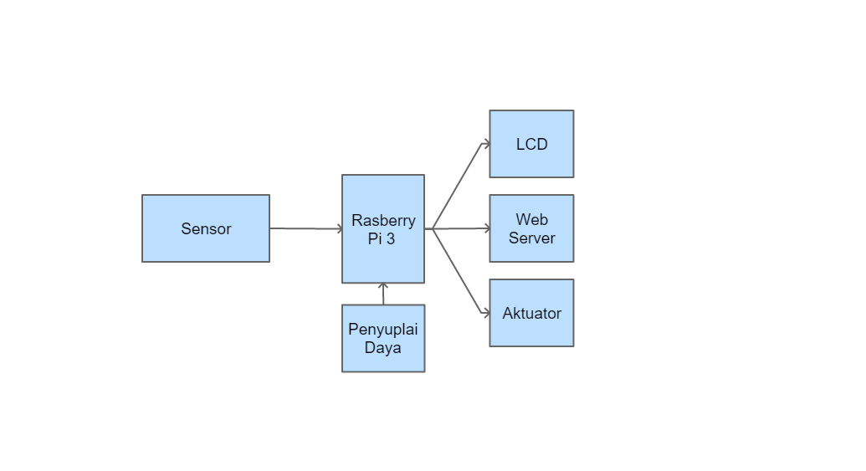

Alat akan mendapatkan suplai daya dari rangkaian penyuplai daya yang dirancang menggunakan *dioda bridge, transformator,* IC 7812, serta IC 7805. Keluaran dari rangkaian penyuplai daya ini bertegangan 12 VDC yang akan digunakan untuk menyuplai motor servo dan 5 VDC yang akan digunakan untuk menyuplai Raspberry Pi 3.

Sensor akan meberikan data kepada Raspberry Pi 3 melalui pin GPIO yang akan di­-*probe* oleh program. Data tersebut kemudian akan diolah oleh Raspberry Pi yang akan mengirimkan data ke LCD, *web server,* dan mengambil aksi yang diperlukan melalui aktuator.

Aktuator yang akan digunakan dalam alat ini adalah peltier, elemen pemanas, dan filter atas *(top filter).* Peltier akan mengambil aksi berupa mendinginkan air apabila suhu terlalu tinggi, elemen pemanas akan memanaskan air apabila suhu terlalu rendah, sedangkan filter atas akan mengambil tindakan apabila pH air atau kejernihan air tidak sesuai dengan nilai yang sudah ditentukan.

* 1. **DIAGRAM ALIR**

Berikut merupakan diagram alir dari rancangan ini.

Gambar 3.2: Diagram alir

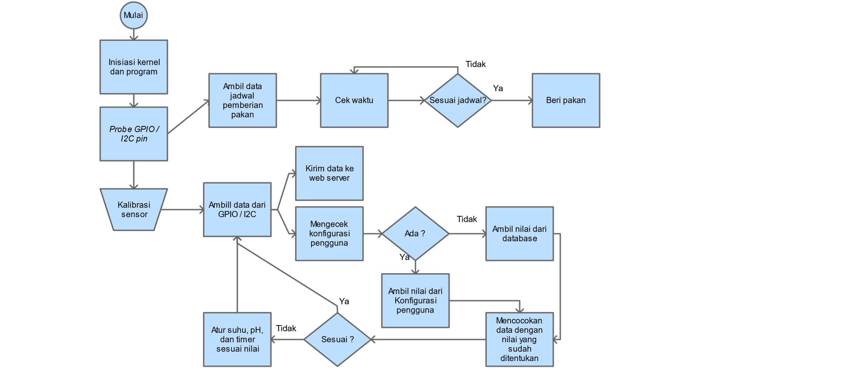

1. **GAMBAR RANGKAIAN**

Berikut merupakan gambar rangkaian elektronik dari rancangan ini.

Gambar 3.3: Rangkaian elektronik

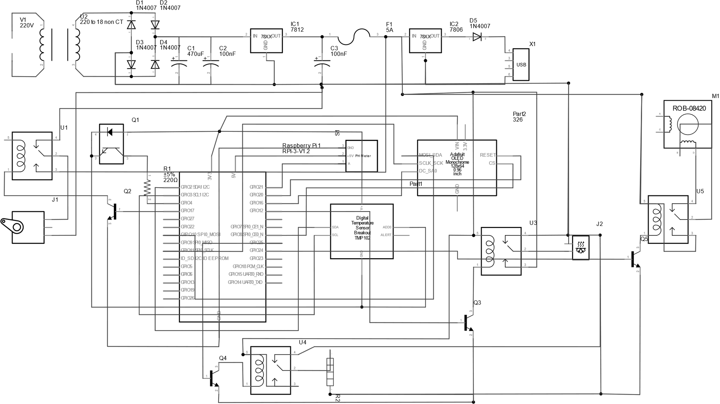

1. **CARA KERJA**

Ketika alat dinyalakan, *Raspberry Zero* sebagai *main control unit (MCU)* akan memuat program yang telah diinstalasi. Program akan melakukan inisiasi hardware dengan melakukan *probe* pada pin GPIO. Setelah sensor dan motor telah selesai diinisiasi, program kemudian akan mengambil sampel data berupa nilai dari *ADC* 16 bit yang akan digunakan sebagai nilai data. Kemudian, nilai data tersebut akan dikonversi ke dalam skala internasional oleh *CPU.* Nilai data dari sensor pH akan dikonversi ke dalam satuan pH dan sensor suhu akan dikonversi ke dalam satuan kelvin.

Data yang telah didapat dari sensor tersebut kemudian akan dicocokkan dengan database sesuai dengan jenis ikan konfigurasi pengguna. Jika data yang didapat tidak sesuai dengan rentang yang terdapat dalam database, maka sistem akan secara otomatis mengambil tindakan yang diperlukan seperti menaikkan atau menurunkan suhu dan/atau pH. Selain itu, data tersebut juga kemudian dikirim kepada *webserver* untuk ditampilkan pada laman web yang dapat diakses secara *real time* melalui internet dengan menggunakan IP publik milik *Raspberry Zero.*

Setelah program mendeteksi waktu yang didapat dari *Real Time Clock Module (RTC)* yang disinkronkan dengan *Network Time Protocol (NTP)* sesuai dengan konfigurasi pengguna terkait dengan waktu pemberian makan pada ikan, maka program akan mengirim perintah untuk menggerakkan servo untuk memberi makan pada ikan.

Jika terjadi kegagalan sistem atau sensor, pengguna dapat melakukan ambil alih *(override)* sistem otomasi ini melalui laman web yang dapat diakses tersebut. Pengguna dapat melakukan aksi secara manual dari laman web tersebut seperti mengatur suhu sesuai yang diinginkan, mengatur pH, dan memberi makan secara manual.

1. **METODE PENGUMPULAN DATA**

Pengumpulan data dalam penelitian ini dilakukan melalui 2 tahap:

* + - 1. Perancangan dan pembuatan alat
      2. Pengujian alat

Pengujian alat yang akan kami lakukan dalam penelitian ini terbagi menjadi beberapa bagian sebagai berikut.

Pengujian sensor pH

Pengujian sensor temperatur

Pengujian sensor kejernihan air

Pengujian aktuator pemberi makan ikan otomatis

Pengujian *thermo-electric cooler*

Pengujian elemen pemanas

1. **METODE ANALISIS DATA**

Analisis data yang kami gunakan pada penelitian ini berupa sistem statistik yang digunakan untuk mendapatkan hasil penelitian yang presisi dan akurat. Statistik akan kami ambil dari beberapa sensor yang akan kami baca melalui *system log* atau *kernel log* dari sistem operasi yang tepasang dalam Raspberry Pi 3. Statistik yang akan kami analisis antara lain rata-rata, simpangan baku (standar deviasi), dan *error rate.*

1. **JADWAL KEGIATAN**

Berikut merupakan jadwal kegiatan yang akan kami lakukan selama penelitian ini.

Tabel 3.3: Jadwal Kegiatan

|  |  |  |  |
| --- | --- | --- | --- |
| No | Bulan dan Tahun | Minggu | Keterangan |
| 1. | Desember, 2018 | IV | Menulis proposal |
| 2. | Januari, 2019 | II | Pengajuan proposal |
| 3. | Januari, 2019 | II-IV | Perancangan desain PCB untuk prototipe |
| 4. | Februari 2019 | I-IV | Perancangan mekanik prototipe |
| 5. | Maret, 2019 | I-II | Finalisasi Prototipe |
| 6. | Maret, 2019 | III-IV | Pengujian sensor prototipe |
| 7. | April, 2019 | I-IV | Pengujian aktuator prototipe |
| 8. | Mei, 2019 | I-II | Perancangan web server |
| 9. | Mei, 2019 | III-IV | Finalisasi web server |
| 10. | Juni, 2019 | I-IV | Penulisan makalah *(full paper)* |
| 11. | Juli, 2019 | II | Pengajuan makalah *(full paper)* |

**DAFTAR PUSTAKA**

Fraden, Jacob. 2010. *Handbook of Modern Sensors: Physics, Designs, and Applications*. Springer.

Purbo, Onno W. dkk. 1998. *Buku Pintar Internet: TCP/IP.* Jakarta: Elex Media Komputindo

_______. 2014. *Internet of Things: Patent Landscape Analysis.* Tanpa kota: Lex Innova Technologies, LLC.’

Raspberry Pi Project. *Beginner’s guide to Raspberry Pi.* https://www.raspberrypi.org/magpi/issues/beginners-guide/ [16 Januari 2019]

Setawan, Iwan. 2009. *Buku Ajar Sensor dan Transduser.* Semarang: Universitas Diponegoro